VI Всероссийский педагогический конкурс
«Мой лучший сценарий»

Трудовое воспитание и профессиональное самоопределение

Деловая игра как средство формирования профессиональных компетенций студентов

Автор: Григорьева Татьяна Евгеньевна, преподаватель,
ГБПОУ «Невинномысский энергетический техникум»

2022 год
- Пояснительная записка
Методическая разработка представляет собой руководство для решения ряда воспитательных задач и способствует профессиональному самоопределению.
В разработке наряду с традиционными методами и формами организации воспитательного процесса используется педагогическая технология «Деловая игра». Изучен и систематизирован теоретический материал в области монтажа воздушных линий электропередачи. Методическую разработку можно использовать для учебных заведений СПО энергетический направленности, при реализации Дополнительных образовательных услуг, а также для профориентации школьников старших классов.
Ключевые слова:
деловая игра , трудовое воспитание, профессиональное самоопределение и профессиональные компетенции, Воздушные линии электропередачи с изолированными проводами (ВЛИ).
  - Тематическое направление.
Трудовое воспитание и профессиональное самоопределение.
  - Тема воспитательного мероприятия и обоснование её выбора (актуальность)
Тема «Деловая игра как средство формирования профессиональных компетенций студентов» выбрана для решения актуальной проблемы развития профессиональной компетентности студентов специальности 13.02.09 Монтаж и эксплуатация линий электропередачи, а также для воспитания профессионалов высокого уровня квалификации, специалистов с широким спектром компетенций, умеющих ориентироваться в потоке новой информации, способных быстро и четко решать сложные производственные задачи при постоянно изменяющихся условиях. Решение этой задачи требует применение новых педагогических форм.
  - Целевая аудитория воспитательного мероприятия.
Мероприятие разработано для студентов 3 курса Тепломонтажного отделения ГБПОУ «НЭТ». Однако методическую разработку можно использовать для Введения в специальность студентов 1 курса, профориентации старшеклассников, в процессе реализации Дополнительных образовательных услуг. Мероприятие выстроено таким образом, что педагог является координатором, решающим воспитательные и профессиональные задачи, с активным участием в процессе студентов.
  - Роль и место воспитательного мероприятия в системе работы классного руководителя (связь с другими мероприятиями, преемственность)
Процесс работы над проектом мероприятия является частью деятельности преподавателя спецдисциплин и классного руководителя по реализации программы воспитания в образовательном учреждении в соответствии с ФГОС и Стратегией развития воспитания в РФ. Умело организованное мероприятие развивает личность студентов, повышает мотивацию изучения спецдисциплин, развивает самостоятельность и предоставляет возможность самореализации личности.
Преемственность заключается во взаимодействии всех участников учебно-воспитательного процесса: студентов, преподавателя, классного руководителя, преподавателей спецдисциплин, психолога, зам.директора по Воспитательной работе, зам директора по Научной работе, методистов. Проект выполнен в соответствии с Календарно-тематическим планом учебного процесса.
Мероприятие связано с другими мероприятиями, проводимыми в течение года в учебном процессе, такими как, Открытые уроки по специальности 13.02.09 Монтаж и эксплуатация линий электропередачи, День дублёра и т.д. и является их логическим продолжением.
  - Цель, задачи и планируемые результаты воспитательного мероприятия
Цель мероприятия – вовлечение обучающихся в активную деятельность по изучению методов монтажа Самонесущих изолированных проводов (СИП).
Главная задача деловой игры развить:
-Профессиональные навыки: владение профессиональными знаниями, умениями и навыками на высоком уровне, хорошая ориентация в тонкостях профессии, четкое осознание границ своей профессиональной деятельности, постоянное освоение новых знаний и умений в профессиональной области, интерес к смежным профессиональным областям.
-Умения и компетенции: планирование и организация, лидерские качества, аналитическое мышление, взаимодействие, командная работа, ориентация на достижение, восприятие инноваций, независимость, устная коммуникация, этические нормы, креативность.
Планируемые результаты
Мероприятие способствует развитию основных компетенций выпускников нашего учебного заведения, в частности умению:
- анализировать рабочую ситуацию, осуществлять текущий и итоговый контроль, оценку и коррекцию собственной деятельности, нести ответственность за результаты своей работы;
- осуществлять поиск информации, необходимой для эффективного выполнения профессиональных задач;
- использовать информационно-коммуникационные технологии в профессиональной деятельности;
- работать в команде, эффективно общаться с коллегами, руководством, клиентами.
  - Форма проведения воспитательного мероприятия и обоснование ее выбора – Деловая игра «Производственное совещание».
Деловая игра - это форма коллективной творческой деятельности студентов, в которой индивидуальная активность каждого является средством повышения уровня теоретических знаний и овладение практическими навыками деятельности в нестандартных ситуациях. Профессиональная игра моделирует ситуации, аналогичные тем, с которыми студенту придется столкнуться, когда он придет работать в реальную организацию. Активное использование данной педагогической технологии решает одновременно несколько задач: позволяет слить воедино теоретическую и практическую подготовку студентов и как следствие служит «инструментом» развития теоретического и практического мышления будущего специалиста; мотивирует игроков получать дополнительные знания. Это означает, что мы можем говорить об игре, как об инструменте, формирующем мотивацию к обучению.
  - Педагогическая технология/методы/приемы, используемые для достижения планируемых результатов
В данной методической разработке использованы следующие педагогические технологии: информационно-коммуникативная, частнопредметная, групповая, сотрудничества, игровая, ИКТ-технология, проектная и исследовательская.
Методы формирования сознания: убеждение, объяснение, разъяснение, инструктаж, показ, беседа, пример, анализ ситуации.
Методы организации деятельности и формирования опыта поведения: Деловая игра, решение ситуативных задач.
Приемы воспитания: «формирования сознания личности», «организация поведения и деятельности», «стимулирования поведения и деятельности».
Длительность мероприятия – 90 мин.
Привлеченные специалисты – зам.директора по Научной работе, зам.директора по Воспитательной работе, преподаватели спецдисциплин, психолог, методисты.
На этапе подготовки к мероприятию преподаватель организует экскурсию обучающихся на ВЛ с СИП.
  - Ресурсы, необходимые для подготовки и проведения мероприятия (кадровые, методические, материально-технические, информационные и др.)
Кадровые: зам.директора по Научной работе, зам.директора по Воспитательной работе, преподаватели спецдисциплин, психолог, методисты.
Методические: Справочные данные. Протокол мероприятия.
Материально-технические и наглядные: Ноутбук или стационарный компьютер. Проектор. Распечатанные задания. Образцы СИП и арматуры. Бумага, ручки. Плакаты, графики.
Оформление кабинета: круглый стол (минеральная вода, стаканы, часы), трибуна, спецодежда (куртки, каски), цветы.
Информационные: Презентация.
  - Рекомендации по использованию методической разработки в практике работы классных руководителей
Практическая значимость разработки состоит в её универсальности - технология организации Деловой игры подходит для проведения мероприятий на любые темы спецдисциплин. Методическая разработка может быть использована при проведении Открытых уроков по Междисциплинарным курсам, Дня дублёра и охватывать студентов разных курсов и специальностей. Включает все компоненты профессионального воспитания: интеллектуальный, нравственный, эстетический и эмоциональный. Методическая разработка данного мероприятия может быть использована в любом учебном заведении СПО энергетического направления.
2. Основная часть
2.1. Описание подготовки воспитательного мероприятия
ПОДГОТОВКА ДЕЛОВОЙ ИГРЫ
1.Название должно быть точным и кратким, вместе с тем оно должно отражать сущность деловой игры, быть легко запоминающимся – «Производственное совещание».
2.Источниками деловой игры могут быть результаты исследования, печатные материалы, конкретная кадровая деятельность.
3.Учебные цели. Игра – не самоцель, это часть курса, изложенная другим способом.
Цель Деловой игры «Производственное совещание»: Выработать стратегию (программу взаимосвязанных мероприятий, обязательных для выполнения) и тактику в решении вопроса по монтажу воздушной линии электропередачи с СИП (ВЛИ) в сквере Памяти (район Фабрики г.Невинномысск).
- Осуществить контроль знаний по предыдущим тема (раскатка, соединение, натяжение и закрепление неизолированных проводов), их повторение и систематизацию.
- Показать связь изучаемого материала с жизнью (внедрение СИП на Западе, в России, в г.Невинномысске).
- Способствовать развитию положительных качеств личности: деловые качества, целеустремлённость, взаимопомощь, самоорганизация, уверенность в себе, ответственность, общительность и независимость.
- Познакомить студентов с элементами эстетики в учебном труде (наглядность).
- Способствовать развитию умений выделять главное, сравнивать, обобщать, составлять опорный конспект.
- Способствовать формированию устойчивого познавательного интереса к будущей профессии.
Проведение деловой игры планируется в соответствии с Календарно-тематическим планом учебной дисциплины. После цикла лекций студенты уже вооружены теорией, знакомы со специальными методами монтажа линий электропередачи. Сравнение результатов игры с теоретическими положениями убеждает студентов в целесообразности применения этого метода.
4.Состав участников игры. Определяются контингент участников, их специализация и сфера практической деятельности. Уровень участников игры должен соответствовать уровню, на котором следует решать анализируемые кадровые проблемы.
5.Регламент. Определяется продолжительностью и этапностью деловой игры, устанавливаются ограничения во времени выполнения отдельных операций, количество циклов игры. Как правило, для подготовки деловой игры требуется несколько дней. Идеально, если игру можно провести за одно занятие.
6.Описание игры или сценарий. Включает в себя развернутое изложение сущности игры и последовательности ее выполнения. Даются методические указания игрокам, приводятся варианты расчета, справки, таблицы, схемы и вся вспомогательная документация.
Структурные компоненты деловой игры:
-цели игры;
-предмет игры;
-модель взаимодействия участников;
-система оценивания результатов игры.
Этапы подготовки и проведения деловой игры:
Этап подготовки - разработка сценария.
Ввод в игру, ориентация участников и экспертов.
Этап проведения – процесс игры.
Этап анализа, обсуждения и оценки результатов игры.
Этап подготовки. Подготовка деловой игры начинается с разработки сценария – условного отображения ситуации и объекта. В содержание сценария входит учебная цель занятия, описание изучаемой проблемы, обоснование поставленной задачи, план деловой игры, общее описание процедуры игры, содержание характеристик действующих лиц.
Далее идет ввод в игру, ориентация участников и экспертов. Определен режим работы, формулируется главная цель занятия, обосновывается постановка проблемы и выбора ситуации. Выдаются пакеты материалов, инструкций, правил, установок. Собирается дополнительная информация. При необходимости ученики обращаются к ведущему и экспертам за консультацией. Допускаются предварительные контакты между участниками игры. Но правила запрещают отказываться от полученной по жребию роли, выходить из игры, пассивно относиться к игре, подавлять активность, нарушать этику поведения.
Этап проведения – процесс игры. С началом игры никто не имеет права вмешиваться и изменять ее ход. Только ведущий может корректировать действия участников, если они уходят от главной цели игры. В зависимости от модификации деловой игры могут быть введены различные типы ролевых позиций участников. Позиции, проявляющиеся по отношению к содержанию работы в группе: генератор идей, разработчик, имитатор, эрудит, диагност, аналитик.
Этап анализа, обсуждения и оценки результатов игры. Выступления экспертов, обмен мнениями, защита студентами своих решений и выводов. В заключение преподаватель констатирует достигнутые результаты, отмечает ошибки, формулирует окончательный итог занятия. Обращается внимание на сопоставление использованной имитации с соответствующей областью реального лица, установление связи игры с содержанием учебного предмета.
2.2. Описание проведения воспитательного мероприятия (сценарий, конспект, дидактическая карта мероприятия и др.)

П Р О Т О К О Л № 1
производственного совещания Прорабского участка № 320.
Регистрация (по списку – 26; присутствует - 26 ).
Целью производственного совещания является выработка стратегии и тактики в решении вопроса по монтажу ВЛ (воздушной линии) в сквере Памяти в р.Фабрики г.Невинномысска. В результате совещания д.б. разработана программа с определением методов и средств для строительства ВЛ в краткосрочный период.
На совещании присутствуют бригадиры, звенья электромонтажников, представитель завода изготовителя СИП (самонесущий изолированный провод), эксперты, гости.
Предложение начать совещание. «За», «Против», «Воздержавшиеся», «Единогласно».
ПОВЕСТКА ДНЯ.
- Выступление представителя завода изготовителя СИП – 2 мин.
- Информация о монтаже СИП (выступление бригадиров по вопросам раскатки, соединению, натяжению и закреплению СИП, видеоролики) – 8 мин.
- Прения (анализ экспертов) – 6 мин.
- Постановление-программа (с аргументацией) – 5 мин. (работа в звеньях: составление опорного конспекта и выдвижение предложений).
- Разное – 1 мин.
Кто за данную повестку прошу проголосовать. «За», «Против», «Воздержавшиеся», «Единогласно».
Для выбора методов и средств для строительства ВЛ необходимо знать достоинства ВЛИ.
Бригадиры (по звеньям) отмечают активность электромонтажников.
По первому вопросу слово предоставляется представителю завода изготовителя СИП ОАО Севкабель–Зайцеву Сергею Сергеевичу (Приложение 1).
Вопросы к докладчику.
По второму вопросу слово предоставляется (Приложение 1):
  - бригадиру (раскатка проводов) – Растеряеву Евгению Геннадьевичу;
  - бригадиру (соединение проводов) – Шпатенко Дмитрию Алексеевичу;
  - бригадиру (натяжение проводов) – Бондареву Илье Александровичу ;
  - бригадиру (крепление проводов) – Наливайко Станиславу Сергеевичу.
Вопросы к докладчикам. (Приложение 2).
По третьему вопросу слово предоставляется:
  - инспектору по ОТ и ТБ – Павлюченкову Сергею Игоревичу;
  - инспектору по ООС – Брателеву Сергею Романовичу;
  - гл.экономисту СевКавэнергопроект – Борисенко Виталию Сергеевичу.

Для подготовки постановления-программы каждое звено должно выдвинуть свои предложения (с аргументацией) по строительству ВЛ в сквере (Приложение 3).
Постановление-программа.
- Проектному бюро НЭТ выдать задание на разработку проектной документации по сооружению ВЛ в сквере Памяти, протяжённостью 5 км, с указанием срока ввода в эксплуатацию 1 мая 2023 г.
- Для проекта ВЛ рекомендовать СИП марки СИП-2А ОАО «Севкабель».
- Проект организации строительства и Проект производства работ выполнить в соответствии с действующими технологическими картами и с соблюдением Российских нормативно-технических документов.
3.1. Раскатку СИП выполнять с применением раскаточного механизма и монтажного чулка.
3.2. Для соединения СИП использовать прессуемые и автоматические зажимы.
3.3. Натяжение СИП выполнять с использованием ручной лебёдки, временного анкера, динамометра.
3.4. Подвеску СИП производить с помощью комплекта подвески.
- Строительство ВЛИ поручить прорабскому участку № 320 МК ГБПОУ НЭТ.
Есть дополнения? Кто за данное постановление прошу проголосовать. «За», «Против», «Воздержавшиеся». «Единогласно».
Разное. Подведение итогов с комментариями (бригадиры).
Оценка результатов совещания участниками.
Вопросы участникам:
- Выразить своё мнение о применении СИП.
- Как Вы оцениваете полученные сегодня знания (глубокие, осознанные, предстоит осознать)?
- Оцените Ваше личное участие в подготовке и проведении совещания (5 бальной системе)?
- С каким настроением Вы изучали этот материал (было интересно, не очень интересно, не интересно вообще).
- Необходима ли Вам дополнительная консультация по этой теме?
Выступление гостей.
Председатель производственного совещания
и.о.начальника прорабского участка № 320 МК ГБПОУ НЭТ Т.Е.Григорьева
ЗАКЛЮЧЕНИЕ
Деловые игры, как активный метод обучения, получают отражение во многих технологиях обучения, направленных на перестройку и совершенствование учебно-воспитательного процесса и подготовки специалистов и профессиональной деятельности в современный период.
Деловые игры создают необходимые условия для формирования профессиональных компетенций, способствуют развитию умения самостоятельно мыслить, ориентироваться в новой ситуации, находить свои подходы к решению проблем, устанавливать деловые контакты с аудиторией, что определяет профессиональные качества будущего специалиста.
Использование преподавателями деловых игр способствует преодолению стереотипов в обучении, выработке новых подходов к профессиональным ситуациям, развитию творческих способностей студентов.
ЛИТЕРАТУРА
- Алёшина О. Г. Деловая игра как средство развития профессиональных компетенций студентов / О. Г. Алёшина // Молодой ученый. — 2014. — №4. — С. 908-910.
- Деловые игры и игровые упражнения в учебном процессе : учеб.- метод. пособие / Н. В. Васина, О. А. Мищенко. – 2-е изд., пер. и доп. – Хабаровск : Изд-во Тихоокеан. гос. ун-та, 2016. – с.
- https://ru.wikipedia.org/wiki Деловая игра.
https://publications.hse.ru/chapters/88041690
Приложение 1
Конструкция СИП
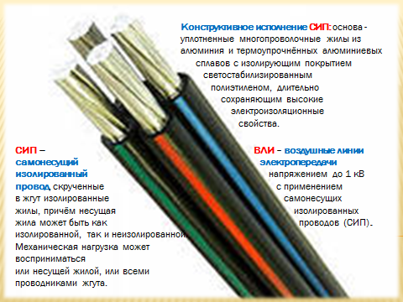

Раскатка проводов
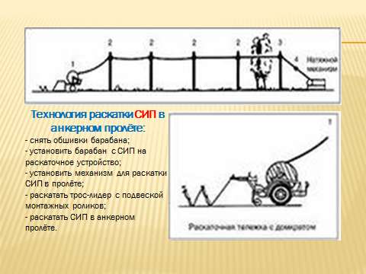

Соединение СИП
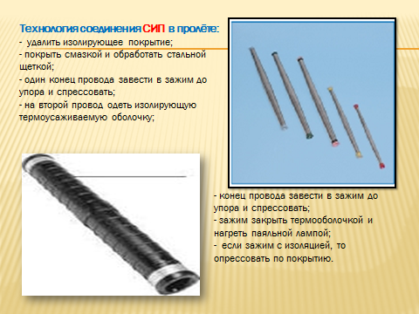
Натяжение СИП
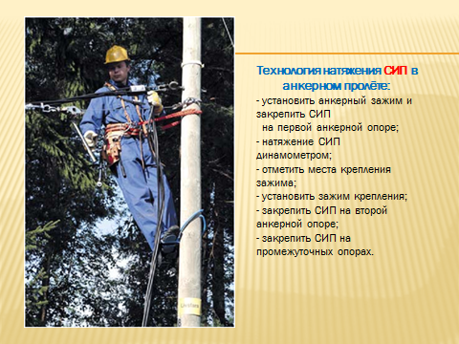
Закрепление СИП на опоре
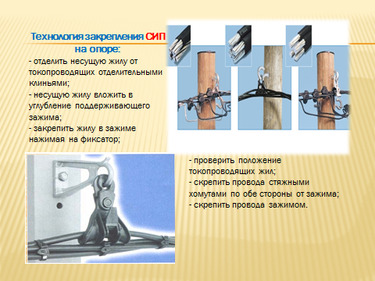

Охрана труда
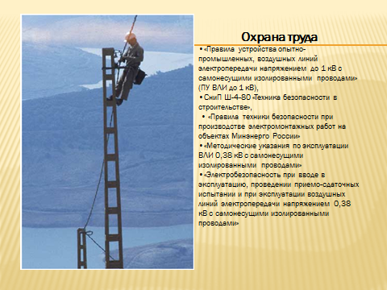

Охрана окружающей среды
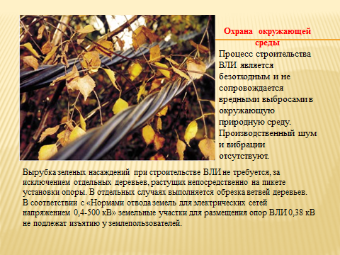

Анализ стоимости монтажа ВЛИ
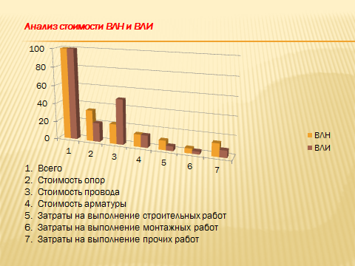
Приложение 2
Примерные вопросы докладчикам

Конструкция СИП:
1.Потери эл.энергии на ВЛИ с СИП по сравнению с потерями на ВЛ с неизолированными проводами.
2. Нужна ли просека для монтажа ВЛИ?
Раскатка СИП:
- Численность и состав звена по раскатке СИП.
- Средства индивидуальной защиты при раскатке.
- Скорость раскатки?
Соединение СИП:
- Какими инструментами пользуются при соединении СИП?
- Для установки соединительного зажима нужно ли снимать изоляционный покров провода?
- Допускается ли соединение проводов зажимами, если СИП находится под напряжением?
Натяжение СИП:
- Как определяется тяжение СИП на опорах?
- Что представляет собой временный анкер?
- К чему может привести несоблюдение усилия в проводе?
Подвеска и крепление СИП:
- Какие инструменты и приспособления используются при подвеске и креплении СИП?
- Как крепятся СИП на фасадах зданий?
- На каком расстоянии производится крепление СИП фасаде?

Приложение 3
Предложение в постановление. (раскатка)
1. Для проекта ВЛ рекомендовать СИП марки СИП 2А ОАО «Севкабель».
2. Раскатку СИП выполнять с помощью раскаточного механизма и монтажного чулка.
Т.к. …..

Предложение в постановление. (соединение)
1. Для проекта ВЛ рекомендовать СИП марки СИП 2А ОАО «Севкабель».
2. Для соединения СИП использовать прессуемые и автоматические зажимы.
Т.к. ….

Предложение в постановление. (натяжение)
1. Для проекта ВЛ рекомендовать СИП марки СИП 2А ОАО «Севкабель».
2. Натяжение СИП выполнять с использованием ручной лебёдки, временного анкера, динамометра.
Т.к. ….
Предложение в постановление. (крепление)
1. Для проекта ВЛ рекомендовать СИП марки СИП 2А ОАО «Севкабель».
2. Подвеску СИП производить с помощью комплекта подвески.
Т.к. …

